(повторение булочной с прошлой лекции)

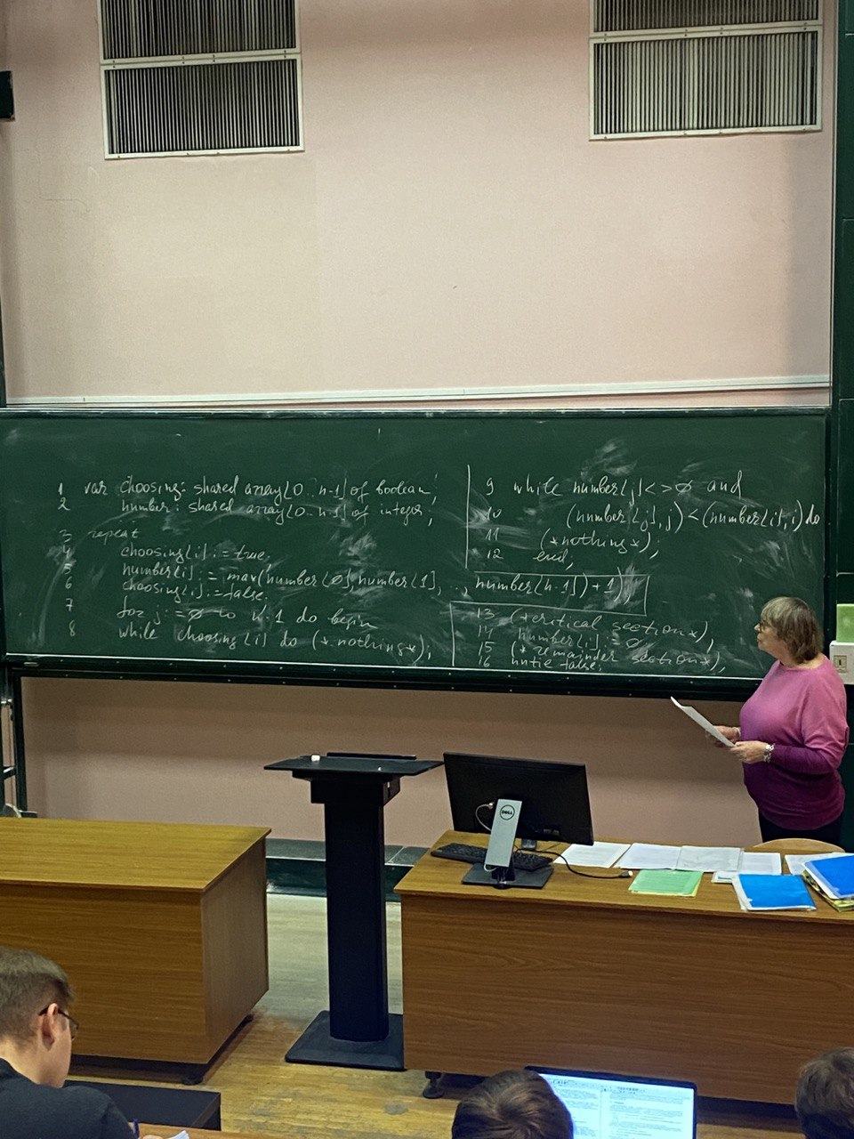

4, 5, 6- выбор номера процессом – пытается получить номер, при этом должен получить номер на 1 больше чем максимальный выданный номер

10 – лексикографическое отношение – если номера равны, то сравниваются идентификаторы из дескрипторов. Записывается следующим образом

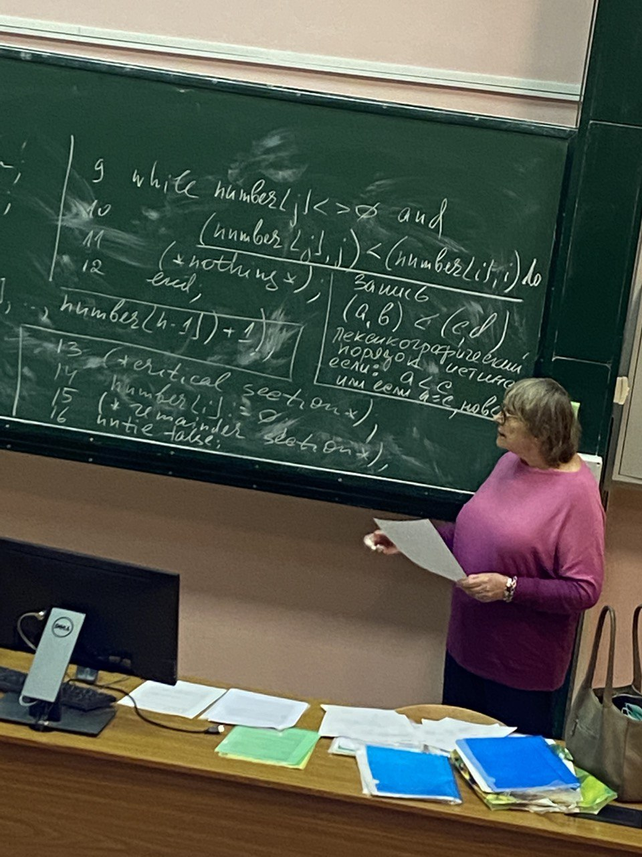14 – если процесс не пытается войти в критический участок, его номер равен нулю

Это называется общим названием concurrent access - параллельный доступ

Блокировки – зло, но необходимое. Блокировки приводят к точу, что другие параллельные операции не могут быть выполнены. Но универсального подхода без блокировок не существует

# Проблема спящего парикмахера

Процессы-клиенты, ресурс-кресло.

Это классическая задача межпроцессорного взаимодействия в многозадачной ОС. Процессы асинхронные, выполняются с разными скоростями. Невозможно предсказать.

Аналогия – гипотетическая пар с одним пар. У него есть 1 кресло и приемна с несколькими стульями. Когда он отпускает одного клиента, то идет в приемную, чтобы посмотреть, есть ли ждущие клиенты. Если есть – садит одного в кресло и обслуживает. Если нет, то возвращается, садится в кресло и спит.

Каждый новый приходящий клиент смотрит, что делает парикмахер. Если спит, то будит и садится в кресло. Если работает, то идет в приемную. Если есть стул-садится, если нет – уходит.

Возможны несколько конфликтных ситуации, общие проблемы планирования. Все они связаны с тем, что действия парикмахера и клиента асинхронные, независимые друг от друга, то есть время, которое тратится на обслуживание и проверки разное и непредсказуемое.

Например, пока клиент уже идет в приемную, парикмахер может тоже начать идти в приемную, но придет раньше. Клиента нет.

Или 2 клиента пришли одновременно. А стул только 1. Оба в приемную и лезут на один стул.

# Рандеву

Ada был разработан для военных целей – язык параллельного программирования для моделирования военных действий (взаимодействие войск)

Задачи task в языке ада связываются с помощью входа

Task <имя> is

Entry <идентификатор входа> (дискретный диапазон)(формальная часть);

<другие объявления входов>

End <имя>;

Если одна задача выдала сообщение ко входу другой задачи, то обе задачи теряют свою независимость, так как они установили рандеву и до тех пор, пока рандеву действует, задачи синхронизированы. В механизме рандеву отсутствует симетрия – если 1 задача запрашивает рандеву со 2 задачей, 2 может принять или отказаться. Р произойдет только когда 2 задача примет этот вызов.

Поэтому в ада есть оператор accept

Accept:=<идентификатор входа>(выражение)формальная часть по последовательность операторов end;

Если принимает, то они синхронизируются – последовательность операторов выполняется от имени обеих задач и результаты они получают одновременно. (без блокировок)

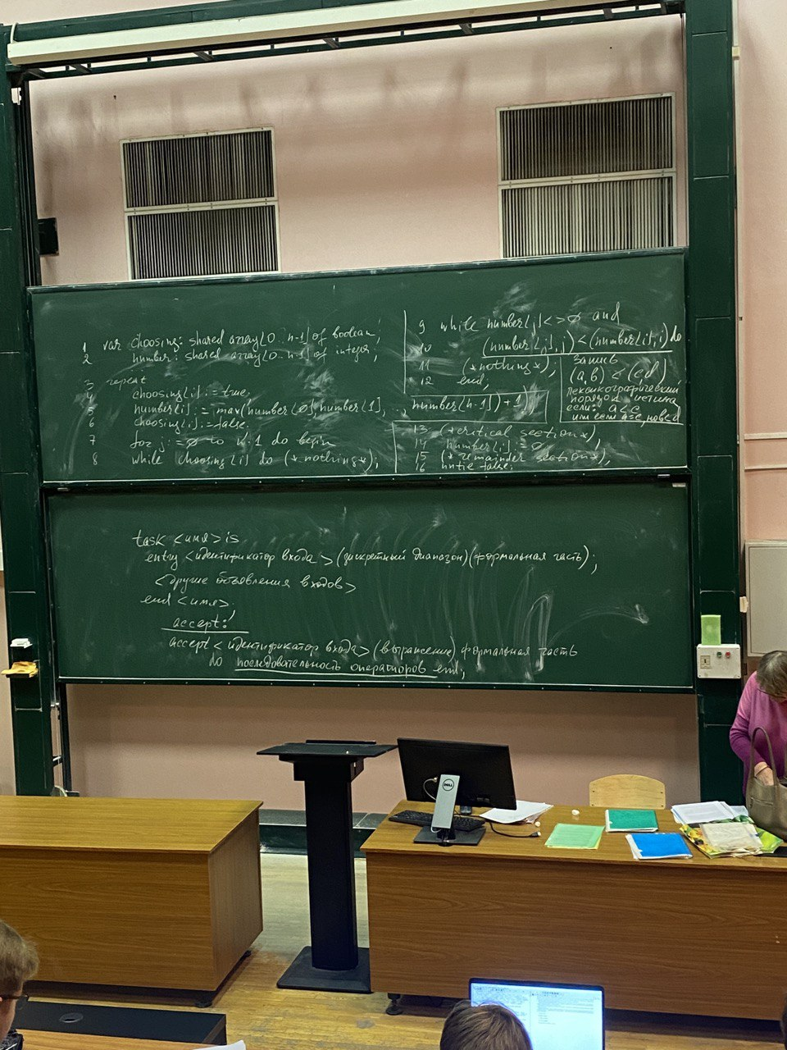

# Взаимодействие параллельных процессов в распределенных системах

Синхронизация часов.

Рассмотрим работу программы make в ОС Unix. Большие программы разделяются на несколько файлов. Make проверяет время последней модификации всех исходных и объектных файлов программы. Если время исходного больше соответствующего объектного, то make считает, что файл нужно перекомпилировать. На отдельно стоящей машине это не считается проблемой.

На одной машине – изменение, на другой-перекомпиляция.

(фото)

Часы на компе для редактирования запаздывают и модифицированный файл получает временную метку 1223. Метка об 1224. Модифицированный файл не будет перекомпилироваться. В результирующий файл изменения не попадут.

У каждого компа собственный генератор с собственной точностью

Нельзя синхронизироваться по локальным часам.

В мире есть служба. Усредняет время из разных стран.

Алгоритмы взаимного исключения в распределенных системах

